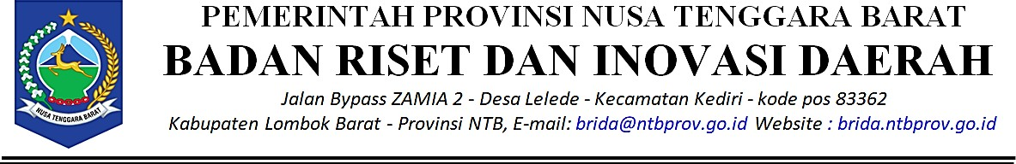

Lombok Barat, {{ tanggal_surat }}

|  |  |  |  |  |
| --- | --- | --- | --- | --- |
|  |  |  |  | Kepada |
| Nomor | : | / / II-BRIDA/VIII/2022 | Yth. | {{ penerima }} |
| Sifat | : | {{ sifat_surat }} |  |  |
| Lampiran | : | {{ jumlah_lampiran }} |  |  |
| Perihal | : | {{ perihal }} |  | T e m p a t |

*Bismillaahirrahmaanirrahim*

*Assalamu’alaikum Warahmatullahi Wabarakaatuh.*

Menindak lanjuti surat dari **{{ penerima }}**, Nomor : {{ nomor_surat_masuk }}tanggal {{ tanggal_diterima }} perihal : {{ perihal }}yang diajukan kepada kami selama {{ lama_kegiatan }}dimulai pada tanggal {{ tanggal_mulai }} oleh mahasiswa bapak/ibu atas nama:

|  |  |  |
| --- | --- | --- |
| **No** | **Nama** | **Jurusan** |
| {%tr for data in peserta %} | | |
| {{ loop.index }} | {{ data.nama }} | {{ data.jurusan }} |
| {%tr endfor %} | | |

Dengan ini kami memberikan ijin kepada mahasiswa tersebut diatas untuk melakukan Kegiatan {{ perihal }}dan kegiatan- kegiatan lain yang berhubungan dengan kegiatan tersebut diatas.

Demikian surat balasan ini dibuat untuk dipergunakan sebagaimana mestinya.

*Wassalamu’alaikum warahmatullahi wabarakaatuh.*

Kepala Badan Riset dan Inovasi Daerah Provinsi Nusa Tenggara Barat

H. WIRAWAN, S.Si.,MT.

19741018 199902 1 001